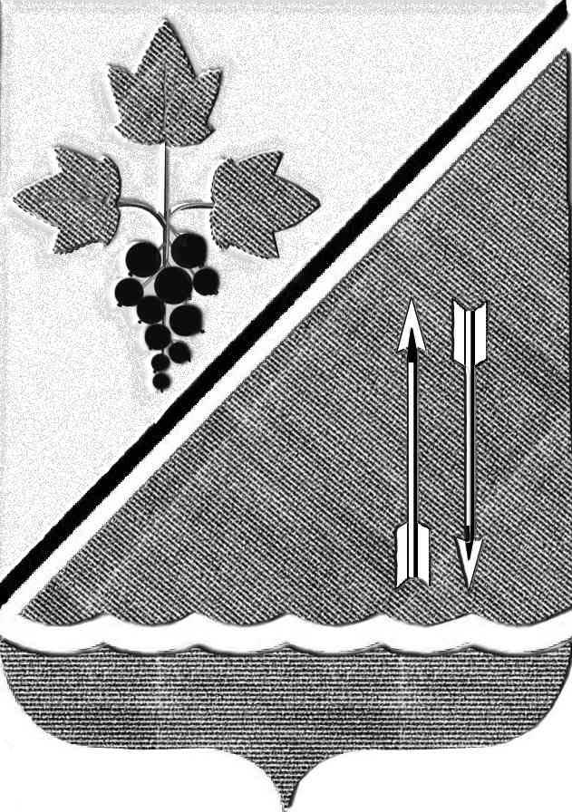
СОВЕТ ДЕПУТАТОВ КАРГАТСКОГО РАЙОНА
НОВОСИБИРСКОЙ ОБЛАСТИ
пятого созыва

РЕШЕНИЕ
(шестая очередная сессия)

от 27 марта 2026 г. № 56

Об утверждении ключевых показателей и их целевых значений, индикативных показателей для муниципального земельного контроля в границах сельских поселений Каргатского района Новосибирской области.

В соответствии со статьей 72 Земельного кодекса Российской Федерации, Федеральным законом от 31.07.2020№ 248-ФЗ « О государственном контроле (надзоре) и муниципальном контроле в Российской Федерации», Уставом Каргатского района Новосибирской области, Совет депутатов Каргатского района Новосибирской области РЕШИЛ:
1. Утвердить ключевые показатели и их целевые значения, индикативные показатели для муниципального земельного контроля в границах сельских поселений Каргатского района Новосибирской области согласно приложению к настоящему решению.
2. Признать утратившим силу решение Совета депутатов Каргатского района Новосибирской области от 20.06.2025 г № 302 «Об утверждении ключевых показателей и их целевых значений, индикативных показателей для муниципального земельного контроля в границах сельских поселений Каргатского района Новосибирской области».
3. Решение направить Главе Каргатского района Новосибирской области для подписания и опубликования в установленном порядке.
4. Настоящее Решение вступает в силу со дня его опубликования.

Председатель Совета депутатов  Каргатского района Новосибирской области  Н.А. Зубарева | Глава Каргатского района  Новосибирской области  Н.Л. Терентьев

